HƯỚNG DẪN XÁC NHẬN NHẬP HỌC CHO HỌC SINH
VÀO LỚP 10 THPT NĂM HỌC 2019-2020

MỤC LỤC
1 Giới thiệu chung 3
1.1 Mục đích 3
1.2 Yêu cầu: 3
2 Hướng dẫn sử dụng 3
2.1 Xác nhận nhập học vào lớp 10 dành cho cấp Trường 3
2.2 Quản lý danh sách xác nhận nhập học 7
3 Xếp lớp sau khi hoàn thành xác nhận nhập học 10

Giới thiệu chung

Mục đích
Tài liệu nhằm mục đích hướng dẫn chức năng xác nhận nhập học vào 10 dành cho các trường THPT, trung tâm GDNN-GDTX trên địa bàn Hà Nội. Chức năng dành cho cả các trường công lập và ngoài công lập, giúp nhà trường quản lý và nhập học trực tiếp cho học sinh trúng tuyển hoặc hủy tiếp nhận cho các học sinh có nhu cầu thay đổi nguyện vọng.

Yêu cầu:
- Các đơn vị thực hiện theo đúng hướng dẫn và thời gian quy định của Sở
- Hội đồng tuyển sinh của nhà trường phải thường trực trong các ngày tuyển sinh theo quy định, tổ chức hướng dẫn học sinh, cha mẹ học sinh đến làm thủ tục xác nhận nhập học hoặc nộp hồ sơ nhập học. Khi tiếp nhận hồ sơ nhập học, phải kiểm tra đầy đủ chính xác tất cả các danh mục hồ sơ theo quy định, lưu ý Giấy báo kết quả thi vào lớp 10 THPT năm học 2019-2020 phải do Sở GDĐT cấp đối với thí sinh dự thi hoặc Quyết định trúng tuyển diện tuyển thẳng đối với học sinh được tuyển thẳng.
- Các trường THPT công lập sẽ thực hiện việc xác nhận nhập học cho những học sinh đủ điều kiện theo quy định.
- Các trường THPT ngoài công lập, trung tâm GDNN-GDTX sẽ xác nhận nhập học trực tiếp cho học sinh có Mã (học sinh không có Mã do Sở xác nhận) đến đủ chỉ tiêu được giao.
- Các trường tạo điều kiện thuận lợi cho học sinh, cha mẹ học sinh xác nhận nhập học, nộp hồ sơ nhập học, thay đổi hay hủy kết quả trúng tuyển trên hệ thống (nếu có).
- Sau khi Sở GDĐT duyệt Danh sách trúng tuyển vào lớp 10, các đơn vị tiến hành kiểm tra, rà soát danh sách với hồ sơ học sinh trước khi tiến hành xếp lớp.

Hướng dẫn sử dụng

Xác nhận nhập học vào lớp 10 dành cho cấp Trường
- Mô tả: Chức năng giúp nhà trường thực hiện xác nhận nhập học trực tiếp cho học sinh đủ điều kiện trúng tuyển.
- Lưu ý:
- Học sinh có thể xác nhận nhập học trực tuyến (nếu trúng tuyển) trên website https://solienlacdientu.hanoi.gov.vn/ hoặc đến trường xác nhận nhập học trực tiếp. Nếu xác nhận trực tuyến có thể tự hủy hoặc đổi nguyện vọng trúng tuyển (nếu trúng tuyển nhiều hơn một nguyện vọng). Nếu xác nhận trực tiếp tại trường THPT thì học sinh phải đến trường THPT làm thủ tục đề nghị hủy xác nhận (nếu có)
- Trường THPT công lập chỉ có thể xác nhận nhập học cho học sinh đủ điều kiện trúng tuyển theo quy định của Sở.
- Trường THPT ngoài công lập và trung tâm GDNN-GDTX có thể nhập học cho tất cả các học sinh theo phương án tuyển sinh đã được Sở duyệt.
- Học sinh từ tỉnh ngoài hoặc tốt nghiệp năm trước và không có Mã học sinh tới nhập học tại các trường sẽ được Sở GDĐT trực tiếp xác nhận trên phần mềm sau khi kiểm tra đầy đủ hồ sơ theo quy định.
- Chọn đường dẫn: https://giaoducdientu.hnegov.vn
Quản lý thi/Xác nhận nhập học vào 10 cấp trường
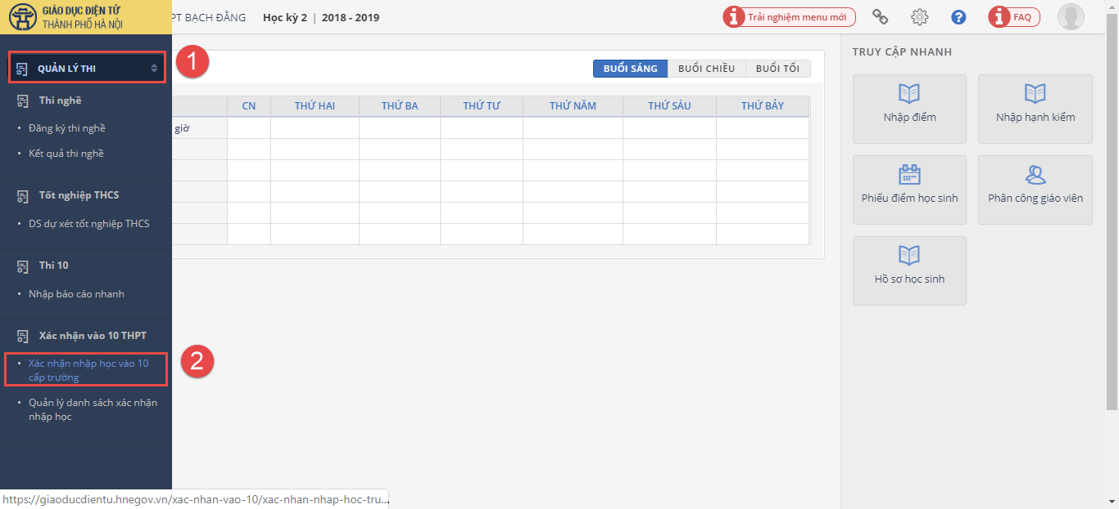
Tại màn hình xác nhận nhập học vào 10, nhà trường thực hiện nhập mã học sinh hoặc tên học sinh để tìm kiếm và thêm học sinh vào danh sách xác nhận.
Nếu tìm kiếm theo tên học sinh nhà trường cần chọn thêm trường THCS mà học sinh theo học.
Màn hình thêm học sinh vào danh sách xác nhận như sau:
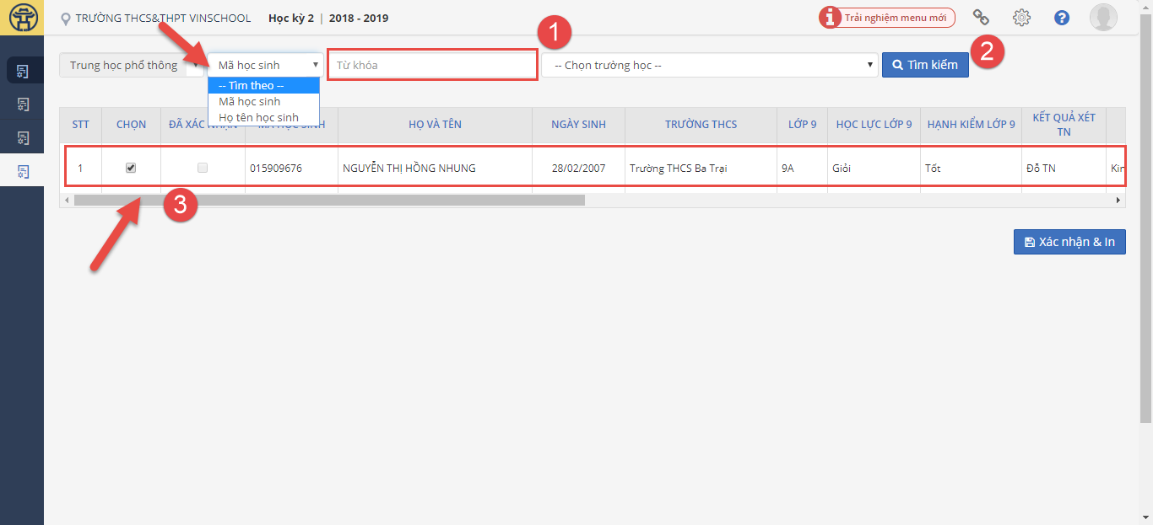
Sau khi tìm kiếm và thêm danh sách học sinh xác nhận nhập học, nhà trường kiểm tra lại thông tin học sinh và nhấn nút . Hệ thống sẽ xác nhận nhập học và xuất file Giấy Xác Nhận Nhập Học cho học sinh:

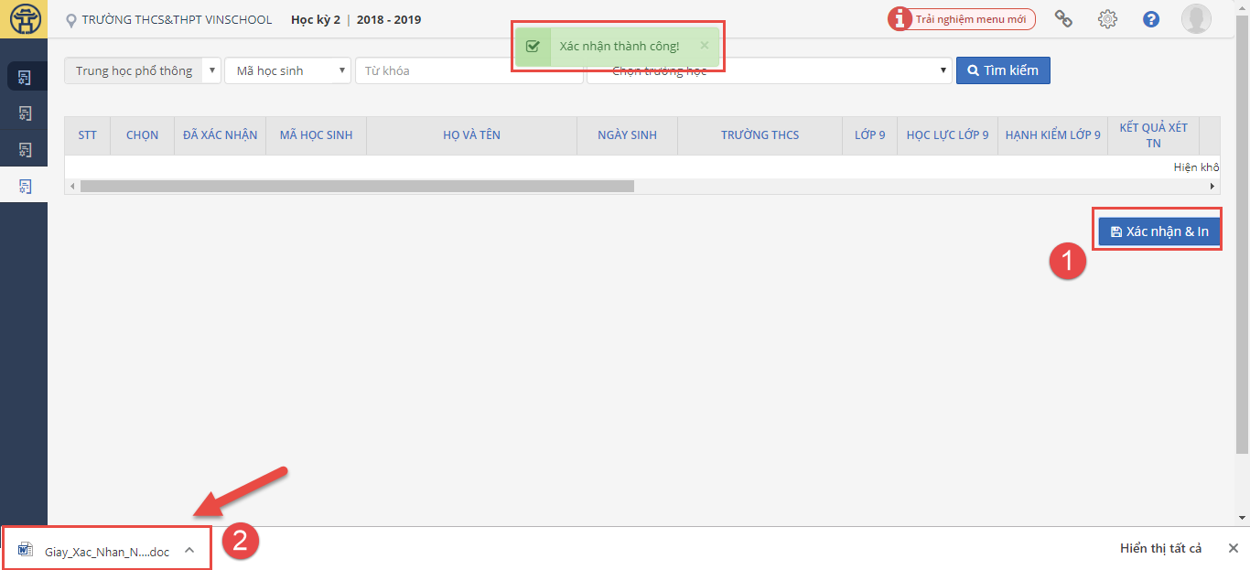
Sau khi xác nhận thành công, học sinh sẽ xuất hiện trong danh sách chờ Xếp lớp.
Giấy Xác Nhận nhập học của học sinh có mẫu như hình dưới:
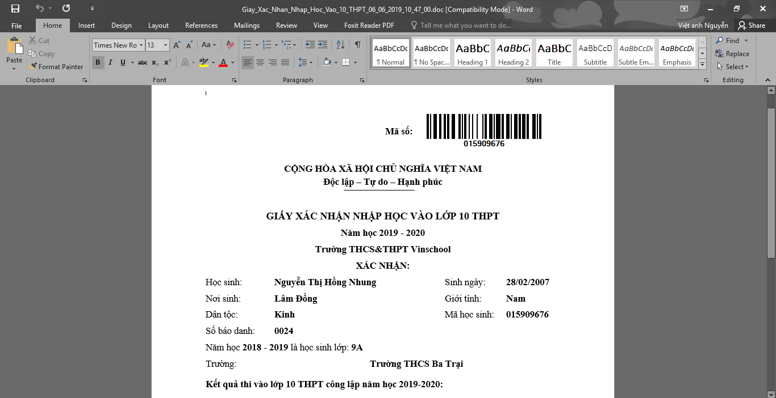

Chú ý: Nhà trường in thành 2 bản. Một bản cho học sinh ký sẽ được nhà trường giữ lại làm hồ sơ và một bản sẽ được cán bộ tuyển sinh ký và trả lại cho học sinh.

Quản lý danh sách xác nhận nhập học
- Mô tả: Chức năng này sẽ giúp nhà trường quản lý danh sách học sinh xác nhận nhập học vào 10: in giấy báo nhập học, hủy xác nhận nhập học cho học sinh có nhu cầu đổi nguyện vọng, xuất file excel để lưu trữ.
- Lưu ý:
- Nhà trường chỉ có thể hủy xác nhận nhập học cho các học sinh đăng ký trong thời gian quy định của Sở GDĐT.
- Đối với học sinh xác nhận nhập học trực tuyến muốn hủy yêu cầu xác nhận, phụ huynh phải tự thực hiện trên website: https://solienlacdientu.hanoi.gov.vn/. Nhà trường không thể hủy yêu cầu xác nhận của học sinh này trong thời gian mở xác nhận trực tuyến.
- Chọn đường dẫn: Quản lý thi/ Quản lý danh sách xác nhận nhập học
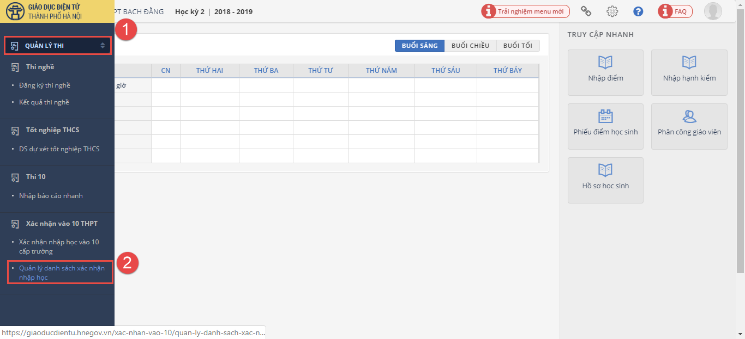
Tại màn hình quản lý danh sách xác nhận nhập học, nhà trường có thể nhập tiêu chí tìm kiếm và nhấn nút để tìm kiếm danh sách học sinh đã xác nhận nhập học:
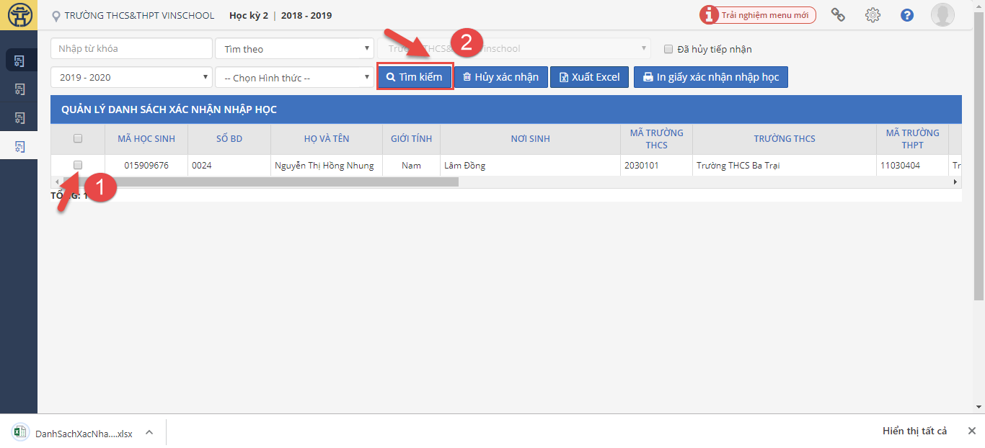
Hủy Xác Nhận: Để hủy xác nhận nhập học cho học sinh, nhà trường chọn học sinh đó và nhấn
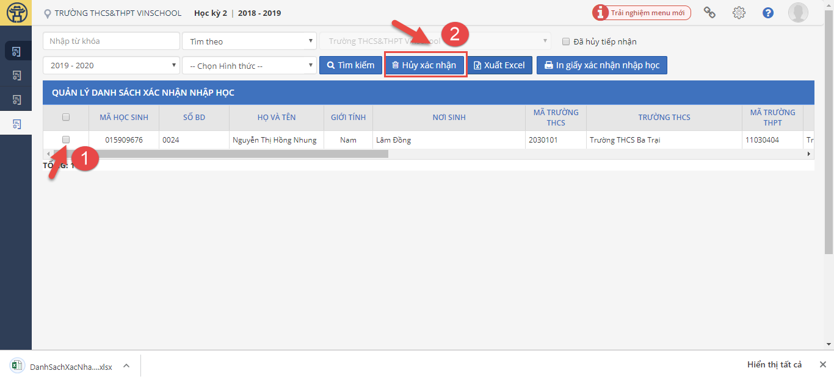
Xuất Excel danh sách nhập học: Nhà trường nhấn vào . Hệ thống sẽ tải về file danh sách.
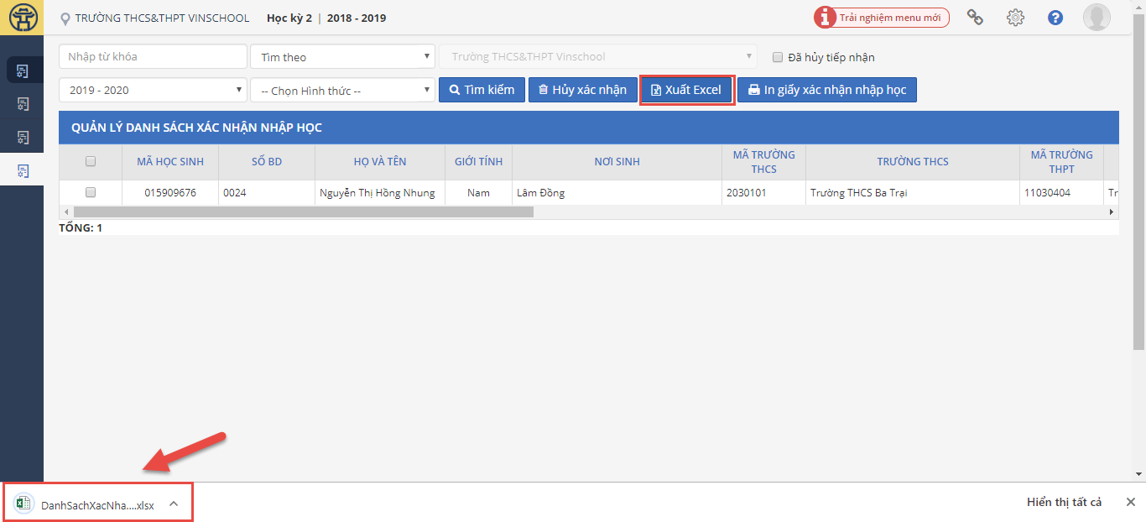

Xếp lớp sau khi hoàn thành xác nhận nhập học
- Mô tả: Sau khi nhà trường đã hoàn thành xác nhận nhập học cho học sinh, học sinh sẽ xuất hiện trong danh sách chờ xếp lớp, nhà trường cần thực hiện xếp lớp cho học sinh sau khi được Sở GDĐT duyệt danh sách trúng tuyển vào trường để bắt đầu năm học mới.
- Lưu ý: Việc xếp lớp thực hiện tương tự như các khối học khác. Hướng dẫn tại link đính kèm: http://huongdangiaoducdientu.hnegov.vn/xet_len_lop_1.htm?ms=AAAAAAAA&q=eOG6v3AgbOG7m3A%3D&st=MQ%3D%3D&sct=MA%3D%3D&mw=MjQw

